Сегодня вам необходимо выполнить последнюю практическую работу №10 по теме, которую мы уже начали изучать - Понятие о точности сборки.

Практическая работа №10.
Изучение и описание штангенинструментов.
Цель работы: ознакомиться с штангенинструментами и их конструкцией.
Ход работы:
- Изучить теоретический материал.
- Записать определение что такое штангенинструменты.
- Заполнить таблицу:
Типы штангенинструментов:
Наименование  инструмента | Назначение | Конструкция и описание (обязательно зарисовать)
- Записать вывод.
Штангенинструменты - это обобщенное название средств разметки и измерений наружных и внутренних размеров. Штангенинструменты представляют собой показывающие приборы прямого действия, у которых размер изделия определяется по положению измерительной рамки, перемещающейся вдоль штанги со штриховой шкалой.
К основным штангенинструментам относятся штангенциркули, штангенглубиномеры, штангенрейсмасы и штангензубомеры. Последние будем рассматривать в разделе «Средства контроля зубчатых колес».
Штангенциркули предназначены для измерения наружных и внутренних размеров до 2000 мм.
Штангенциркуль ШЦ- I состоит из штанги 1, по которой перемещается рамка 2. На штанге нанесена основная шкала 3 с ценой деления 1мм, а на рамке – шкала 4 нониуса. Зажим рамки осуществляется винтом 5. Для измерения внутренних размеров служат губки 6, а для измерения наружных размеров – губки 7. Измерение глубины осуществляется глубиномерной линейкой 8.
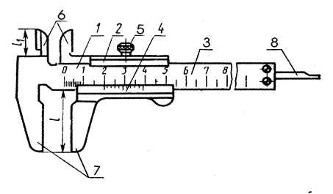
Штангенглубиномеры, применяются для измерения глубины отверстий и пазов. Они состоят из штанги 1 без губок и рамки 2 с основанием 3 и нониусом 4. Измерительными поверхностями являются торцы штанги 1 и основания 3.

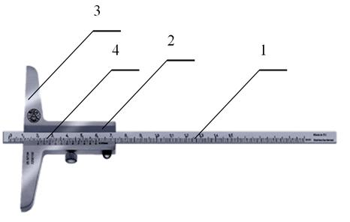

Рис. Штангенглубиномер
Штангенрейсмасы, используются для измерения высот и разметки изделий, установленных на плите. Штангенрейсмас состоит из штанги 1, жестко связанной с основанием 2. По штанге перемещается рамка 3 с нониусом 4. Рамка 3 имеет кронштейн 5, на котором с помощью хомутика 6 крепится измерительная или разметочная ножка 7.

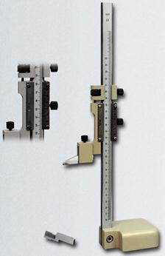 | 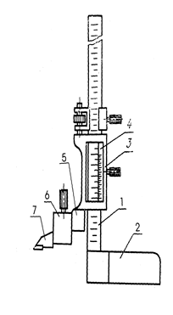
Рис. 4.5. Штангенрейсмас

При измерении штангенинструментами рамка перемещается по штанге прибора так, чтобы измерительные поверхности плотно, но без перекоса, прилегали к поверхности изделия. Перекос рамки относительно штанги не допустим.
Нониус– это равномерная дополнительная шкала с пределом измерений, равным цене деления основной шкалы а. Для штангенинструментов пределы измерения нониуса равны 1 мм.
Нониусы имеют различные цену c деления шкалы (отсчет по нониусу) и модуль y, который показывает, через какое число делений основной шкалы будут располагаться штрихи нониуса, смещенные на значение отсчета.

